|  |  |  |
| --- | --- | --- |
| Macintosh HD:Users:hoangnguyen:Documents:TDC:fitlog_blue.png | TRƯỜNG CAO ĐẲNG CÔNG NGHỆ THỦ ĐỨC  **Khoa Công Nghệ Thông Tin** | Macintosh HD:Users:hoangnguyen:Documents:TDC:logoTDC_blue.png |
|  |  |  |

**Chuyên đề CMS** | HKI – [2019 – 2020]

REPORT

**BÁO CÁO TẠO THEME TỪ MODULE**

**Thành viên:**

* **Nguyễn Trường Duy**
* **Bùi Xuân Tú**
* **Nguyễn Tấn Phúc**
* **Lương Tấn Đại**

**Danh mục hình**

[Hình 1. Vào Appearance 2](#_Toc23768902)

[Hình 2. Các file của một theme 2](#_Toc23768903)

[Hình 3. Thêm code vào file cần chỉnh sửa 3](#_Toc23768904)

[Hình 4. Kết quả 3](#_Toc23768905)

**Nhúng module vào theme**

Bước 1 : vào Appearance , sau đó chọn theme editor

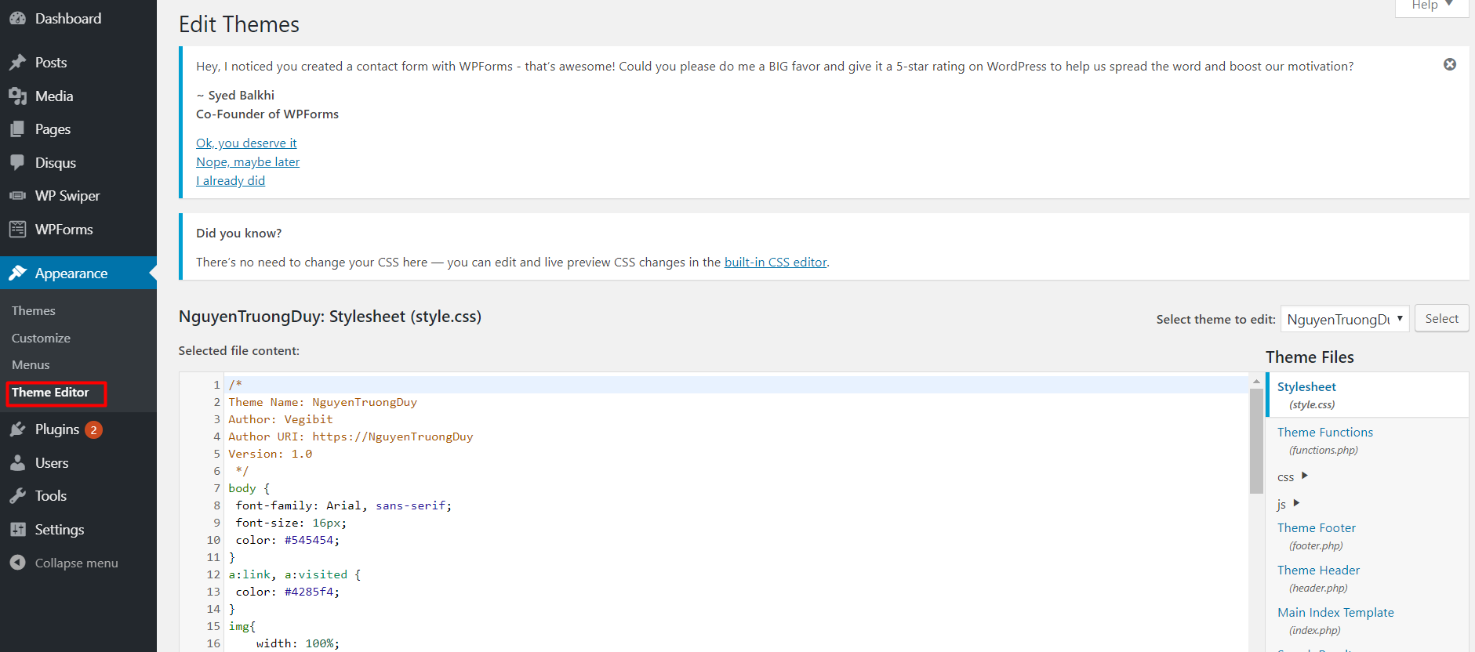

Hình 1. Vào Appearance

Bước 2: bên phải của màn hình (3) là các file của theme.

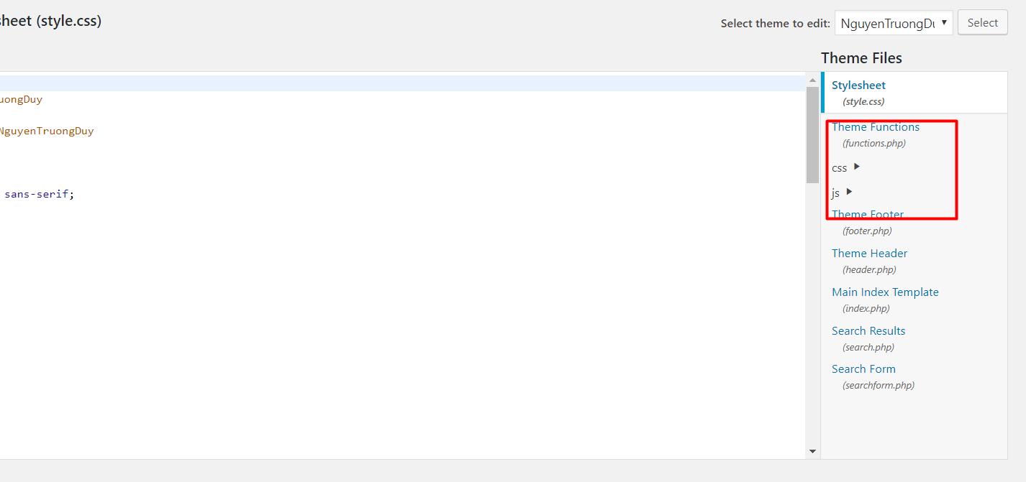

Hình 2. Các file của một theme

Bước 3: chọn file cần thêm hoặc chỉnh sửa nội dung vào, ở đây mình chọn file footer vì mình muốn làm footer cho theme.

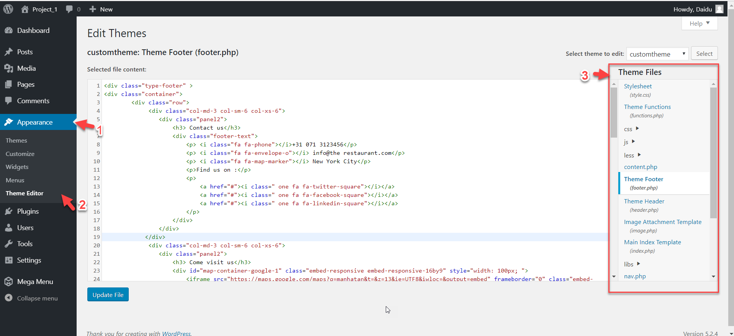

Hình 3. Thêm code vào file cần chỉnh sửa

Chỉ cần copy đoạn code của phần footer và update file. Sau đó trở lại trang của chúng ta và xem kết quả

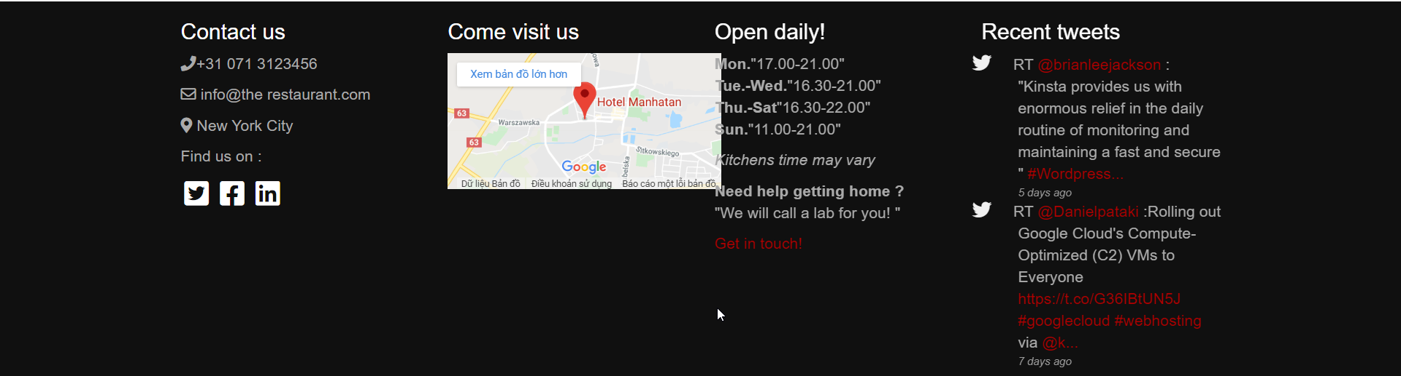

Hình 4. Kết quả

Kết quả sau khi chúng ta thêm module vào theme.